**ТЕСТ**

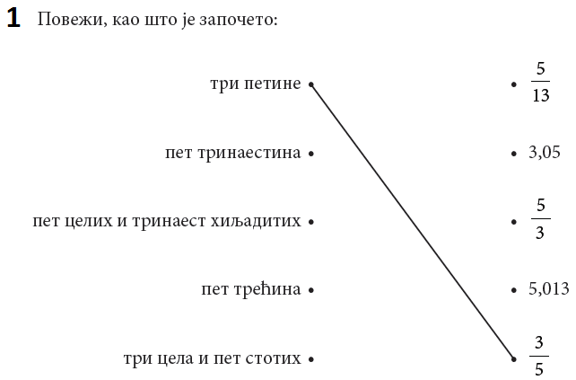

**2** Напиши словима дати број:

1. 
2. 302 807
3. 2,15
4. 2,5
5. 1 000 007

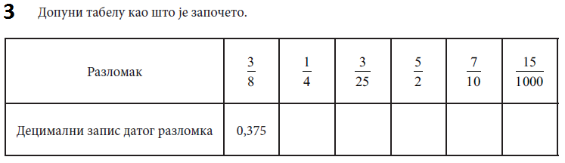

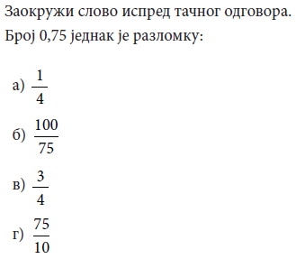**4**

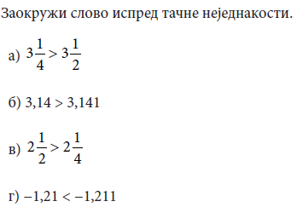**5**

**6** Израчунај:

1. 8,7+3,9
2. 6,5-4,2
3. 3,5+1,9
4. 5,3-2,14
5. 1,25-1,09
6. 0,78+0,23

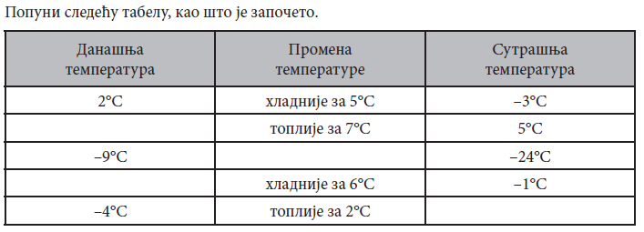**7**

**8** Награду од 13 500 динара деле Аљоша, Ана, Срђан и Душица. Аљоша је добио десетину награде, Ана четвртину, Срђан деветину и Душица све што је преостало. Повежи име са преосталом наградом.

|  |  |
| --- | --- |
| Аљоша • | * 3 375 |
| Ана • | * 7 275 |
| Срђан • | * 1 500 |
| Душица • | * 1350 |

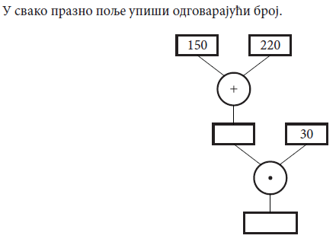**9**

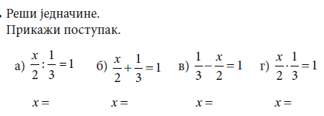**10**

**11** Израчунај. Прикажи поступак:

1. 
2. 
3. 
4. 

**12**

**13** Упрости изразе:

1. 
2. 
3. 
4. 

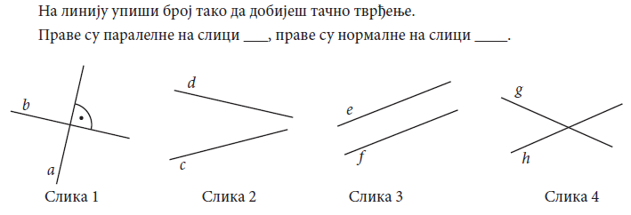**14**

**15** Ако је тврђење тачно заокружи ДА, а ако је нетачно, заокружи НЕ.

|  |  |  |
| --- | --- | --- |
| Сви углови једног троугла су увек оштри | ДА | НЕ |
| Оштар угап има меру већу од 90º | ДА | НЕ |
| Мера опруженог угла је 180º | ДА | НЕ |
| Збир свих углова правоугаоника је пун угао. | ДА | НЕ |
| Најмања мера тупог угла је 91º | ДА | НЕ |
| Правоугли троугао има тачно један туп угао | ДА | НЕ |
| Једнакокраки троугао има све три странице једнаке дужине | ДА | НЕ |

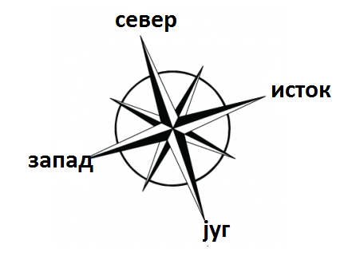**16** Марко је иѕ тачке С у правцу истока нацртао дуж дужине 7cm, а у правцу југа дуж дужине 24 cm. Колико је растојање између крајева ових дужи? Прикажи поступак.

Заокружи слово испред тачног одговора

1. 17 cm
2. 25 cm
3. 31 cm
4. 625 cm

**17** Колика је површина кошаркашког терена дужине 28 метара и ширине 15 метара? Прикажи поступак.

Површина кошаркашког терена је ______.

**18**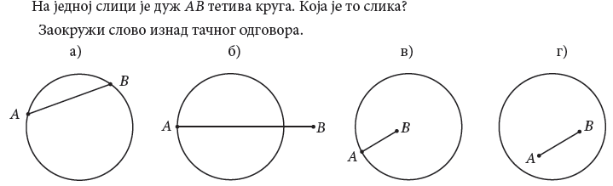

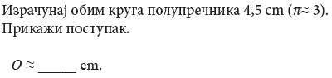**19**

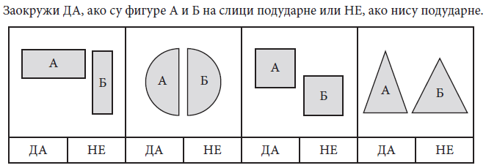

**20**

**21** 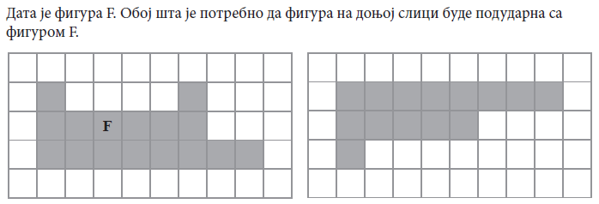

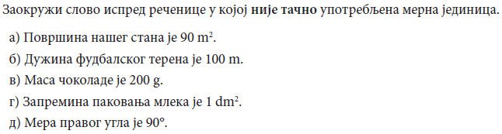**22**

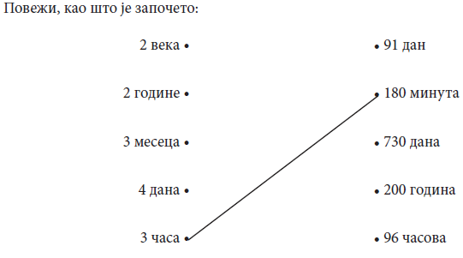**23**

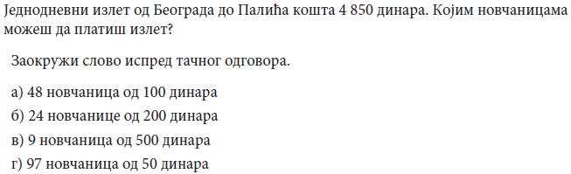**24**

**25** Обој поља у којима се налазе мерне јединице за масу, а заокружи мерне јединице за дужину.

|  |  |  |  |
| --- | --- | --- | --- |
| cm | h | kg | hl |
|  |  |  |  |
| dl | ml | ha | g |
|  |  |  |  |
| t | mm | $$m^{3}$$ | $${km}^{2}$$ |
|  |  |  |  |
| l | $${dm}^{2}$$ | a | $${cm}^{3}$$ |

**26** Допуни реченице:

1. 35% од 2 500 ари износи ______ ари.
2. 15% од 800 литара износи _______литара.
3. 7% од 5 200 динара износи _______динара.

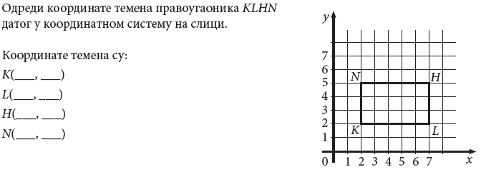**27**

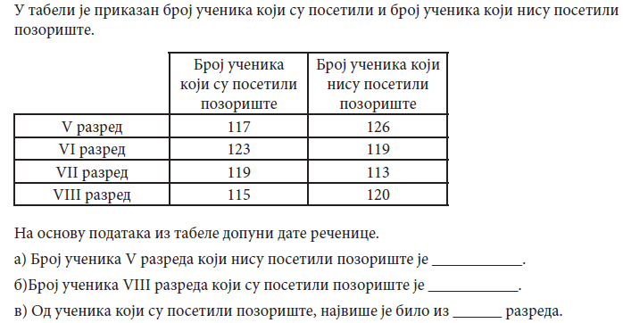**28**

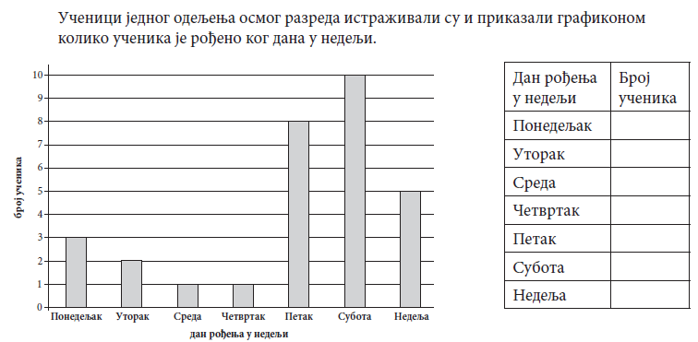

**29**